**11 ноября 2024 года** в 8-9классах в рамках федерального проекта «Успех каждого ребенка» национального проекта «Образование» — «Шоу профессий» – прошёл очередной открытый онлайн-урок «ПроеКТОриЯ. Сельское хозяйство. Оператор птицефабрик и механизированных ферм».

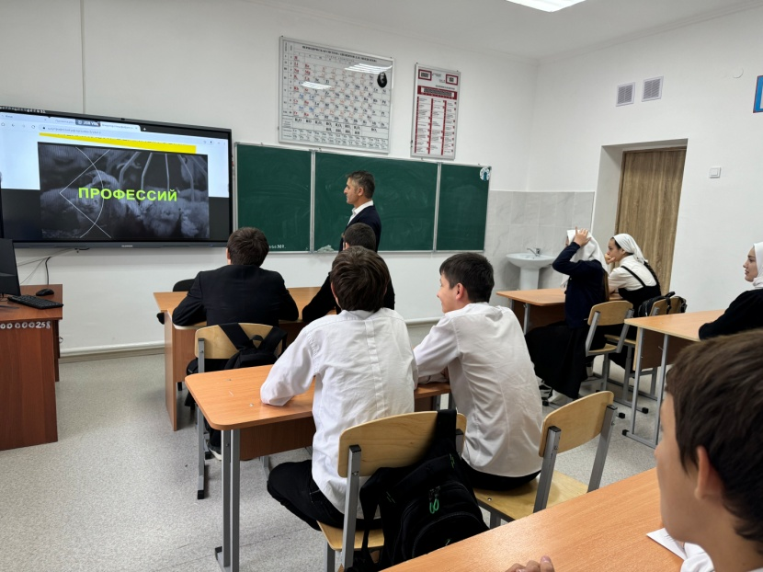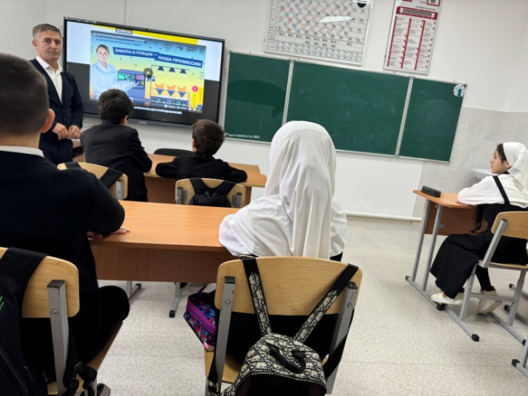

Зам. по ВР А.Х.Хамидова